新 书 推 荐

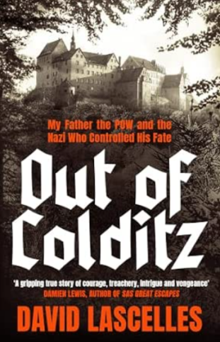
中文书名：《科尔迪茨生死抉择：掌控命运的纳粹看守》
英文书名：Out of Colditz: My Father the POW and the Nazi who Controlled his Fate
作 者：David Lascelles
出 版 社：Profile Books
代理公司：FBA/ANA/Jessica
页 数：320页
出版时间：2026年9月
代理地区：中国大陆、台湾
审读资料：电子稿
类 型：非小说
Best Sellers Rank:
115 in German Historical Biographies
528 in World War II Biographies (Books)
696 in Historical Biographies starting 1901

内容简介：

一位国王的孙子。一位印度总督的儿子。丘吉尔的外甥。他们被囚禁在臭名昭著的科尔迪茨战俘营，被称为“显要人物”——英国权贵阶层的后裔，也是纳粹领袖手中的人质。

当德国的败局迫近时，党卫军战俘营负责人戈特洛布·伯杰做出了一个关键的决定：他违抗直接命令，饶恕了他们的性命。“战争结束后，请记住我为你们所做的一切，”他这样要求。这位后来被判犯有战争罪的纳粹监管者，曾掌握着他们的命运。

八十年后，大卫·拉斯凯勒斯——乔治·哈伍德伯爵之子，若父亲当年被处决，他将永远不会出生——追溯了这些“显要人物”的非凡历程，并思索戈特洛布·伯杰究竟是何许人，以及是什么驱使他做出那个决定性决定：是同情？是悔恨？还是出于自身利益？

作者简介：

大卫·拉斯凯勒斯（David Lascelles）是一位获得英国电影和电视艺术学院奖的电影和电视制片人。他是第八代哈伍德伯爵，也是教育慈善机构哈伍德庄园信托基金的受托人。在他的指导下，哈伍德庄园一直走在更公开地处理其殖民历史和参与跨大西洋奴隶贸易问题运动的前沿。他是活动组织“奴隶主继承人”的创始成员之一。《科尔迪茨生死抉择》是他的第二本书。

媒体评价：

“一个扣人心弦的故事，讲述科尔迪茨重要战俘的命运，建立在一些非凡的家族和军事历史侦探工作之上。讲述得优美而令人心酸。”
——罗伯特·维凯克，《科尔迪茨的叛徒》作者

“绝对引人入胜。这不仅是一个鲜为人知的战时故事，更是对战争留给下一代遗产的一次引人入胜的反思。”
——阿尔温·特纳，《饱受冲击的国家》作者

“一次非凡而动人的追寻，去理解那些因家庭、国籍和冲突的偶然性而彼此命运交织、世代相异的生命。拉斯凯勒斯以电影制作人的眼光构图……他的研究既私密又广阔，揭示了欧洲最臭名昭著的历史时期中令人不安的回响。”
——简·卡普兰教授，牛津大学

感谢您的阅读！
请将反馈信息发至：版权负责人
Email：Rights@nurnberg.com.cn
安德鲁·纳伯格联合国际有限公司北京代表处
北京市海淀区中关村大街甲59号中国人民大学文化大厦1705室, 邮编：100872
电话：010-82504106, 传真：010-82504200
公司网址：http://www.nurnberg.com.cn
书目下载：http://www.nurnberg.com.cn/booklist_zh/list.aspx
书讯浏览：http://www.nurnberg.com.cn/book/book.aspx
视频推荐：http://www.nurnberg.com.cn/video/video.aspx
豆瓣小站：http://site.douban.com/110577/
新浪微博：安德鲁纳伯格公司的微博_微博 (weibo.com)
微信订阅号：ANABJ2002


